**10**

# **Komunikační rozhraní PC – USB, Ethernet, WiFi, Bluetooth, IrDA, ovládací zařízení – princip a parametry klávesnice, myš, trackpoint, touchpad, dotykové obrazovky, interaktivní tabule**

**Komunikační rozhraní**

* Umožňuje interakci a výměnu dat mezi různými systémy, aplikacemi nebo zařízeními.
* Mohou být fyzická (např. porty, kabely) nebo softwarová (API, síťové protokoly).

**Fyzické rozhraní**

**Parametry**

* Uspořádání vodičů, Šířka pásma, Frekvence, Rychlost, Způsob přenosu, Možnosti připojení

**USB (Universal Serial Bus)**

* Sériový paketový přenos vysokou rychlostí (až 10 Gbit/s - USB 3.1)
* Pyramidová topologická struktura
  + Host/root (na vrcholku) řídí přenos
  + Všechna komunikace jde přes hosta, zařízení nemohou mluvit přímo mezi sebou
  + Jeden spoj od hostitele se může větvit v rozbočovači - hub
  + Na jedno USB je možné připojit maximálně 127 zařízení

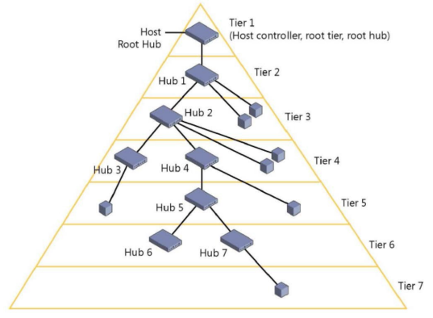

**USB Pipe (“roury”)**

* Zajišťuje logické propojení hostitele a zařízení (endpointů)
* Až 16 IN a 16 OUT endpointů

**Message pipe**

* Obousměrná roura pro řídící přenosy (konfigurace zařízení)
* Posílá SETUP, IN a OUT pakety, plánuje přenosy, resetuje a poskytuje napájení

**Stream pipe**

* Jednosměrná roura pro přenos dat
* **Izochronní** - garantovaná přenosová rychlost ale možná ztráta dat (audio, video zařízení)
* **Přerušovaný přenos** - garantované rychlé odpovědi na asynchronní události (klávesnice, myš)
* **Nárazový přenos** (bulk) - velké datové přenosy s maximální možnou šířkou přenosu, bez garance rychlé odpovědi ale bez ztráty dat (přenosy dat z disků)

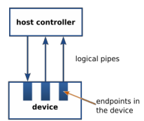

**Připojení USB**

* Hub informuje hostitele o tom, že bylo připojeno nové zařízení.
* Hostitel se dotáže hubu, na který port bylo zařízení připojeno.
* Hostitel vydá příkaz tento port zapnout a provést vynulování (reset) sběrnice.
* Hub generuje signál (reset) o délce 10 ms a uvolní pro zařízení napájecí proud 100 mA.
* USB hostitel povolí dotyčný port a komunikuje s daným USB zařízením prostřednictvím řídící roury na defaultní adrese 0.
* Hostitel si přečte první bajty deskriptoru zařízení určující délku datových paketů.
* Hostitel přiřadí zařízení USB jeho adresu na sběrnici a zjistí, zda jde o hub nebo koncové zařízení a jakou šířku pásma bude potřebovat.
* Následně vytvoří řídící rouru pro toto USB zařízení a nasměruje ji na přiřazenou adresu a endpoint číslo 0.
* Hostitel přiřadí zařízení napájecí proud podle deskriptoru zařízení a vyhledá příslušný ovladač v hostitelském software.

**Informace v deskriptoru zařízení USB**

**Povinné (Standard)**

* identifikace výrobce (USB Vendor) a třídy, do které zařízení patří, napájecí proud, informace o zařízení, konfigurace a počet koncových bodů.

**Volitelné (Class)**

* bližší specifikace zařízení pro konkrétní třídu, do které patří.

**Specifikace USB**

**USB 1.1** - Low-Speed **1,5 Mb/s** / Full-Speed 12 Mb/s – 4 vodiče, **max 500 mA**

**USB 2.0** - Hi-Speed **480 Mbit/s** – zpětná kompatibilita – 4 vodiče, **max 500 mA**

**USB 3.0** – Superspeed **5Gb/s** – 4+4 vodiče (USB 3.1 - Gen1, konektor A), **max 900 mA**

**USB-C Gen1** - USB 3.1 Gen1 SuperSpeed **5Gb/s**, konektor C, teoreticky **max 100W**

**USB-C Gen2** - USB-C 3.1 Gen2 SuperSpeed+ **10 Gbit/s**, konektor C, teoreticky **max 100 W**

**USB 2.0 hub – blok překladače transakcí mezi USB 1.0 a USB 2.0**

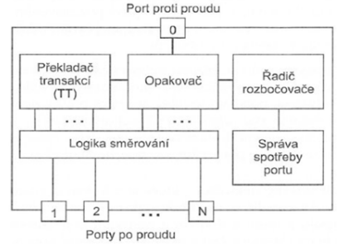

* Zajišťuje překlad formátu dat mezi vysokou (USB 2.0) a plnou (USB 1.1) rychlostí

**USB 3.0 Komikace**

Obsahuje stejnou jednotku pro USB 2.0 ale obsahuje také oddělenou jednotku pro Super-Speed vysokorychlostní přenos dat.

**Konektor USB 1.1, USB 2.0**

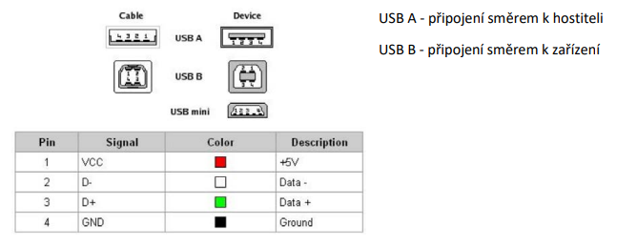

**Konektor USB 3.0, USB 3.1**

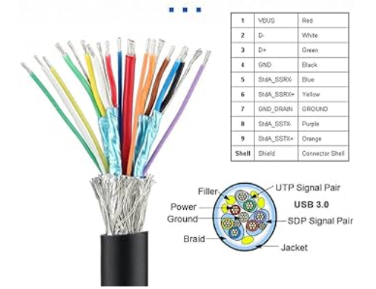

USB 3.0, 3.1 má navíc 4 linky pro superspeed, je zpětně kompatibilní s USB 2.0 (pak tyto linky nevyužívá)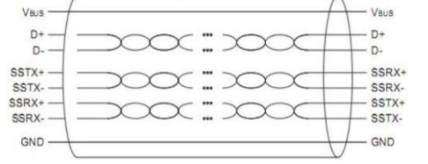

**USB C**

* Oválný, stranově symetrický, posílen počet kontaktů napájení

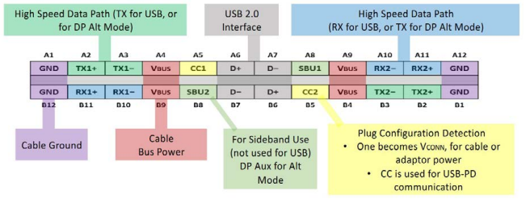

**Přehled typů konektorů**

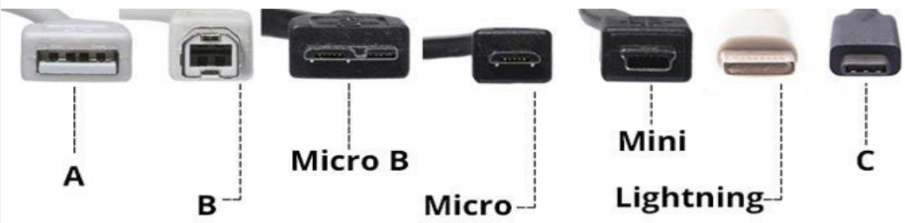

**Ethernet**

* Standard IEEE 802.3
* Konektor RJ45
* Rychlosti 10/100/1000 Mbps

**Wifi - “**Wireless Fidelity**”**

* Využití standardů ve volném pásmu **2,4 GHz a 5 GHz**

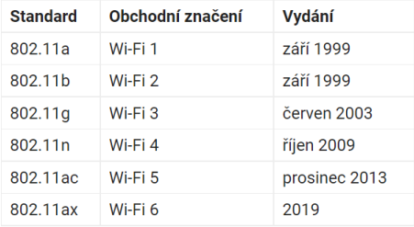

**Bluetooth**

* Technologie pro PAN sítě, standard **IEEE 802.15**
* Rádiové pásmo **2,4 GHz**, FHSS modulace
* Dnes se využívá tzv. **Low Energy** technologie, umožňující minimální energetickou náročnost (myš, sluchátka atd.)
* Nejnovější verze je **Bluetooth 5.3**
* Zařízení jsou identifikována pomocí své adresy BD_ADDR (BlueTooth Device Address)
* Bluetooth řeší Aplikační vrstva ISO/OSI

**IrDA - (Infrared Data Association)**

* Bezdrátová komunikace pomocí infračerveného světla
* Dnes převážně nahrazuje Bluetooth protože nemá potřebu přímé viditelnosti mezi zařízeníma

**Klávesnice**

* základní rozhraní pro komunikaci mezi uživatelem a počítačem

**Rozdělení klávesnic**

* Podle technologie (přepínače, membrána, kapacitní, Hallův jev)
* Podle standardů a použití (multimediální, funkční, kurzorové a numerické klávesy)
* Pro notebooky - podsvícená, nepodsvícená, s nebo bez numerické části
* Podle typů připojení (USB, Blutooth, PS/2 a starší…)
* Způsob komunikace (SCAN kód, ASCII kód, BIOS, znakové sady)

**Princip klávesnice**

* Pole spínačů zapojené do matice (má řádky a sloupce)
* Postupně aktivuje řádky a sloupce (zjistí které klávesy jsou zmáčknuté)
* Podle zmáčknuté klávesy se pošle tzv. scan-kód (pevně daný pro každou klávesu, nezáleží na rozložení či jazyku)
* Ovladač v operačním systému přečte kód a podle rozložení zapíše zmáčknutí klávesy

**Typy klávesnic:**

**Mechanické klávesnice**

* Mechanický spínač
* Při stisknutí se sepne kontakt
* K návratu klávesy slouží návratový mechanismus (pružina)
* Charakteristický klapající zvuk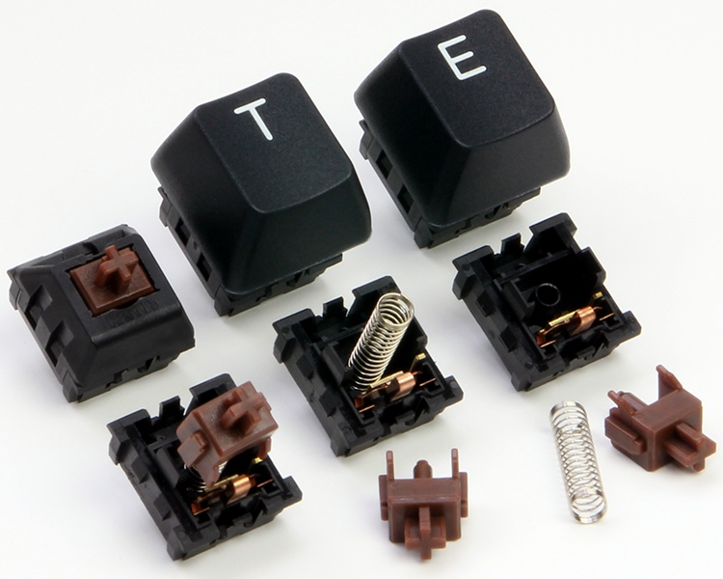

**Membránová klávesnice**

* Návratový mechanismus nahrazen gumovou membránou (čepičkou) s bodovým uhlíkovým kontaktem na vrcholu
* Při stisku se uhlíkový kontakt sepne
* Narozdíl od klasické mech. klávesnice uhlíkový kontakt nerezne
* Membrána tvoří ochrannou vrstvu, která zamezuje nečistotám dostat se ke kontaktům
* Horší odezva kláves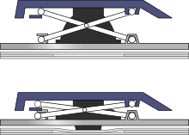

Nůžkový mechanismus pro membránové klávesnice

**Trackpoint**

* Polohovací zařízení notebooků
* Funguje jako joystick, nachází se na klávesnici
* Tlačítka pro trackpad se nachází nad touchpadem

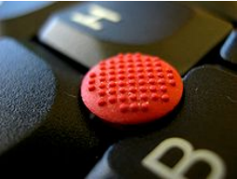

**Počítačová myš**

**Principy snímání pohybu myši**

**Elektromechanické**

* Historie, dnes nepoužívané
* Snímal se pohyb kuličky pomocí mechanických kontaktů

**Optomechanické**

* Historie, dnes nepoužívané
* Pohyb se snímal pomocí kuličky, která roztáčela válečky na určité straně, které přerušovali tok světla, tyto přerušení zaznamenávala zařízení zvaná optrony (detektory světla)
* Nevýhodou byly nečistoty, které kulička přenášela z podložky do mechanismu myši

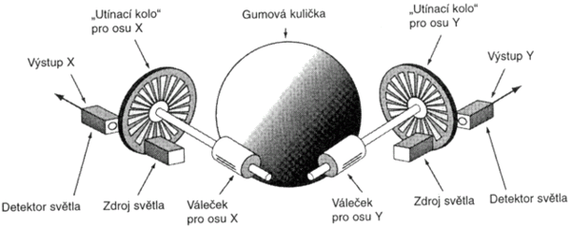

**Optické**

* Registruje pohyb odraženého obrazu podložky, na kterou svítí šikmo svítivá dioda
* Od podložky se světlo odráží a dopadá na matici několika stovek pixelů struktury CCD (16x16 až 30x30 pixelů)
* Dioda bliká s frekvencí 1 kHz až 5 kHz
* Speciální obvod vyhodnocuje posunutí obrazu během periody sejmutí jednotlivých snímků
* Rozlišovací schopnosti od 400 do 3 200 DPI2(posunutí mezi 0,1mm až 0,01mm)
* Podložka musí být nehomogenní (proto nefunguje na skleněné podložce)
* Laserové myši fungují i na skle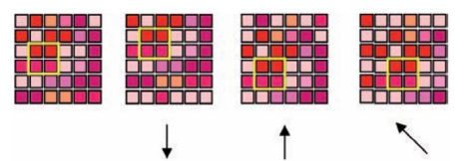

**Touchpad**

* pohyb kurzorem po obrazovce podle pohybů uživatelova prstu
* princip snímání elektrické kapacity prstu nebo kapacity mezi senzory (podobně jako dotykové obrazovky)
* tlačítka podobně jako na počítačové myši, nebo dvojklepnutí a posuv

**Dotykové obrazovky**

* Displej, který je schopen detekovat přítomnost a místo doteku
* Jednodotykové a vícedotykové obrazovky

**Rezistivní Technologie**

* Rozpoznává dotyk promáčknutím obrazovky (mechanické) na rezistivní vrstvu (nárůst odporu v daném místě)
* Méně používané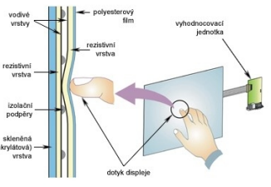

**Kapacitní Technologie**

* Vodivý lidský prst narušuje elektrostatické pole na povrchu obrazovky
* Nelze ovládat nevodivým prvkem (rukavice atd.)
* Dotyková vrstva zabudována přímo do displeje
* Dnešní standard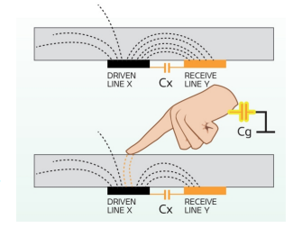

**Interaktivní tabule**

* Využívá soustavu zařízení (Počítač, projektor, dotyková tabule nebo kamery)
* Funguje buď na principu dotykového displeje nebo snímání pohybu buď kamerou nebo jiným zařízením (chytrým perem, laserem atd.)
* Zařízení mezi sebou komunikují buď drátově (USB) nebo bezdrátově (Wifi, Bluetooth)
* Vyžaduje speciální software